**Londen**

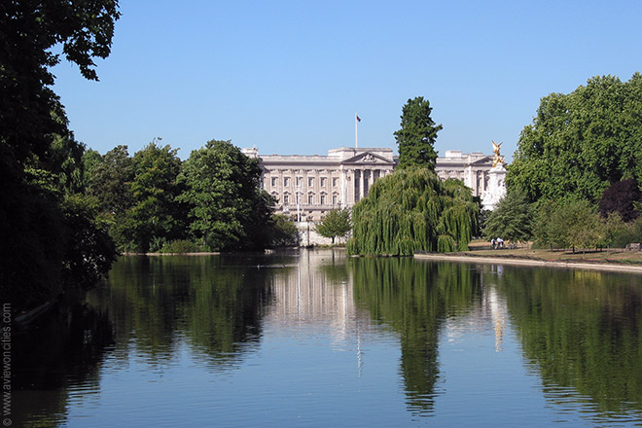

**Buckingham Palace**

**Buckingham Palace**

* 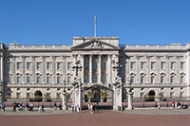Buckingham Palace, een van verscheidene paleizen in Londen die eigendom zijn van de koninklijke familie, is een van de bekendste toeristische attracties in Londen. Vooral de aflossing van de wacht voor het paleis trekt steeds veel belangstellenden.
* Oorspronkelijk was het paleis een landhuis dat in 1705 door John Sheffield, de hertog van Buckingham werd gebouwd. Koning George III kocht het huis in 1761 voor zijn vrouw en liet het door William Chambers aanpassen.
* In 1826 vroeg koning George IV de beroemde architect John Nash om het huis - dat toen bekend stond als Buckingham House - uit te breiden tot een paleis.
* Zolang deze uitbreiding niet voltooid was bleef het St. James’s Palace het voornaamste paleis voor ceremoniële ontvangsten en plechtigheden. Zowel koning George IV als zijn jongere broer en opvolger koning William IV stierven voor het paleis voltooid was.
* 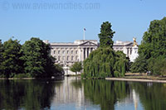Koningin Victoria was de eerste die in het nieuwe paleis trok. In 1837, drie weken na haar troonsbestijging, verhuisde ze vanuit Kensington Palace, waar ze was opgegroeid, naar het nieuwe Buckingham Palace.
* In 1850 werd het paleis uitgebreid met een nieuwe oostelijke vleugel.
* Hierbij werden een heel aantal nieuwe kamers aan het paleis toegevoegd inclusief een 40 meter grote balzaal. De monumentale gevel van de nieuwe vleugel werd in 1913 door Aston Webb ontworpen. Het is deze gevel met uitzicht op de Mall en St. James’s Park die het meest bekend is.

**Queen Victoria Memorial**

* 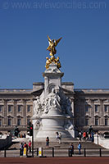Een deel van het paleis wordt nog steeds gebruikt door de koninklijke familie.
* Telkens als de koningin in het paleis aanwezig is wordt een vlag gehesen.
* Naast de koninklijke familie wonen er ook een heel aantal personeelsleden in het gebouw.
* Een aantal van de ongeveer 600 kamers in het paleis zijn gedurende een beperkte periode - in de zomer, wanneer de koninklijke familie niet aanwezig is - te bezichtigen, waaronder de rijkelijk versierde staatsievertrekken.
* Een ander interessant deel van het paleis dat toegankelijk is voor bezoekers is de Queen’s Gallery, waar kunstwerken uit de koninklijke collectie worden getoond.
* De stallen van het paleis, de Royal Mews, kunnen ook bezocht worden. Hier vind je een aantal koninklijke staatsiekoetsen.
* Queen Victoria Memorial
* Vlak voor het gebouw staat het Queen Victoria Memorial, ontworpen door Sir Aston Webb en opgericht in 1911 voor koningin Victoria, die bijna 64 jaar over het land regeerde.

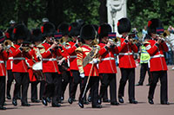

**Aflossing van de wacht**

* Voor het paleis vindt dagelijks om 11 uur 's ochtends de aflossing van de wacht plaats.
* Een kleurrijk uitgedost detachement paleiswachten marcheert langs de Mall en vervangt tijdens een ceremonie het bestaande detachement paleiswachten.
* De ceremonie, die gepaard gaat met muziek gespeeld door een militaire fanfare, trekt steeds weer een massa kijklustigen aan.